

СОБРАНИЕ ДЕПУТАТОВ МИАССКОГО ГОРОДСКОГО ОКРУГА
ЧЕЛЯБИНСКАЯ ОБЛАСТЬ
ДВАДЦАТЬ ПЯТАЯ СЕССИЯ СОБРАНИЯ ДЕПУТАТОВ МИАССКОГО
ГОРОДСКОГО ОКРУГА ШЕСТОГО СОЗЫВА

РЕШЕНИЕ №8
от 24.06.2022 г.
Об установке мемориальной доски на фасаде здания Отдела МВД по ул. Калинина, д. 30 в г. Миассе в память о первом заместителе начальника ГУВД - начальнике криминальной милиции ГУВД Челябинской области, генерал-майоре милиции Леоновиче Александре Николаевиче

Рассмотрев предложение Главы Миасского городского округа Г.М. Тонких об установке мемориальной доски на фасаде здания Отдела МВД по ул. Калинина, д. 30 в г. Миассе в память о первом заместителе начальника ГУВД - начальнике криминальной милиции ГУВД Челябинской области, генерал-майоре милиции Леоновиче Александре Николаевиче, учитывая рекомендации постоянной комиссии по вопросам законности, правопорядка и местного самоуправления, рекомендации экспертной комиссии по наименованию объектов, расположенных на территории Миасского городского округа (протокол от 28.04.2022 г.), в соответствии с Положением «О мемориальных объектах на территории Миасского городского округа», утвержденным Решением Собрания депутатов Миасского городского округа от 28.02.2014 г. №6, руководствуясь Федеральным законом от 06.10.2003 г. №131-ФЗ «Об общих принципах организации местного самоуправления в Российской Федерации» и Уставом Миасского городского округа, Собрание депутатов Миасского городского округа
РЕШАЕТ:
1. Установить мемориальную доску на фасаде здания Отдела МВД по ул. Калинина, д. 30 в г. Миассе в память о первом заместителе начальника ГУВД - начальнике криминальной милиции ГУВД Челябинской области, генерал-майоре милиции Леоновиче Александре Николаевиче согласно прилагаемому эскизу, описанию и схеме установки, указанных в приложении к настоящему Решению.
2. Определить срок установки мемориальной доски до 30.07.2022 г.
3. Определить ответственными за изготовление и установку указанной в пункте 1 настоящего Решения мемориальной доски, а также за ее сохранение и поддержание в надлежащем виде Отдел МВД России по городу Миассу Челябинской области.
4. Настоящее Решение опубликовать в установленном порядке.
5. Контроль исполнения настоящего Решения возложить на постоянную комиссию по вопросам законности, правопорядка и местного самоуправления.

Председатель Собрания депутатов
Миасского городского округа Д.Г. Проскурин

Исполняющий обязанности Главы
Миасского городского округа В.В. Борадачев
ПРИЛОЖЕНИЕ
к Решению Собрания депутатов
Миасского городского округа
от 24.06.2022 г. №8

Эскиз, описание и схема установки мемориальной доски
памяти Леоновича Александра Николаевича

ЭСКИЗ МЕМОРИАЛЬНОЙ ДОСКИ

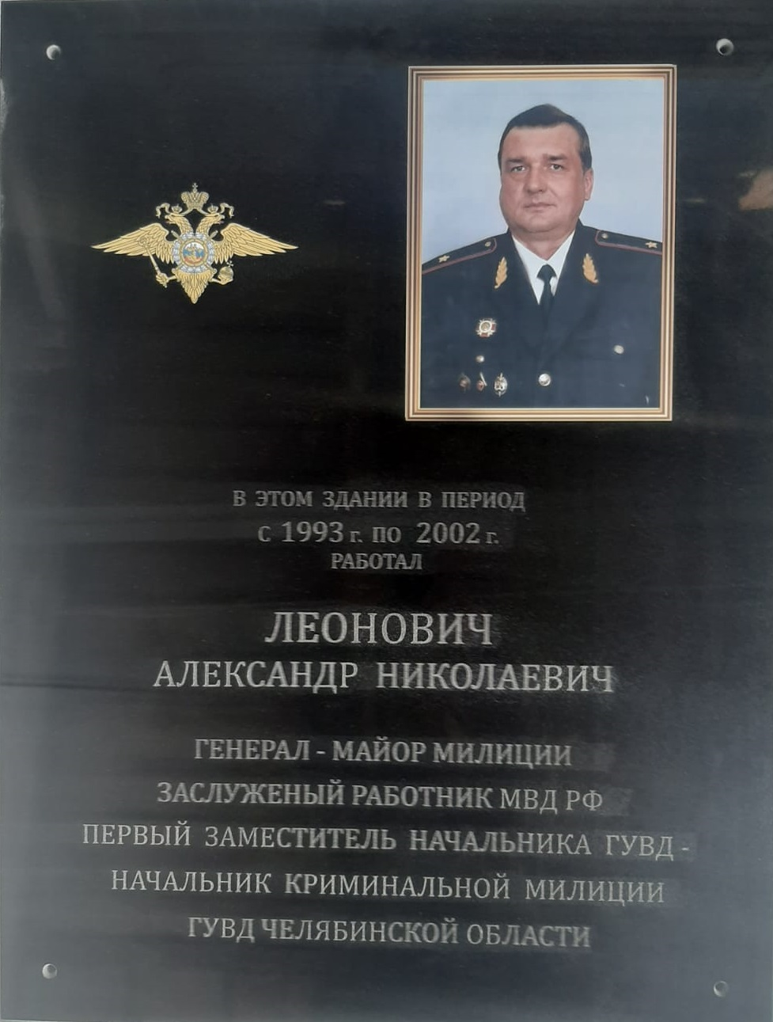

ОПИСАНИЕ МЕМОРИАЛЬНОЙ ДОСКИ
Инициатор установки: Отдел МВД России по городу Миассу Челябинской области
Расположение: г. Миасс, ул. Калинина, д.30
Размер мемориальной доски: 900мм х 690мм х 70мм
Размер фото: 200мм х 300мм
Материал: гранит черного цвета

СХЕМА УСТАНОВКИ МЕМОРИАЛЬНОЙ ДОСКИ

